Wij zingen: Zout is zout, licht is licht

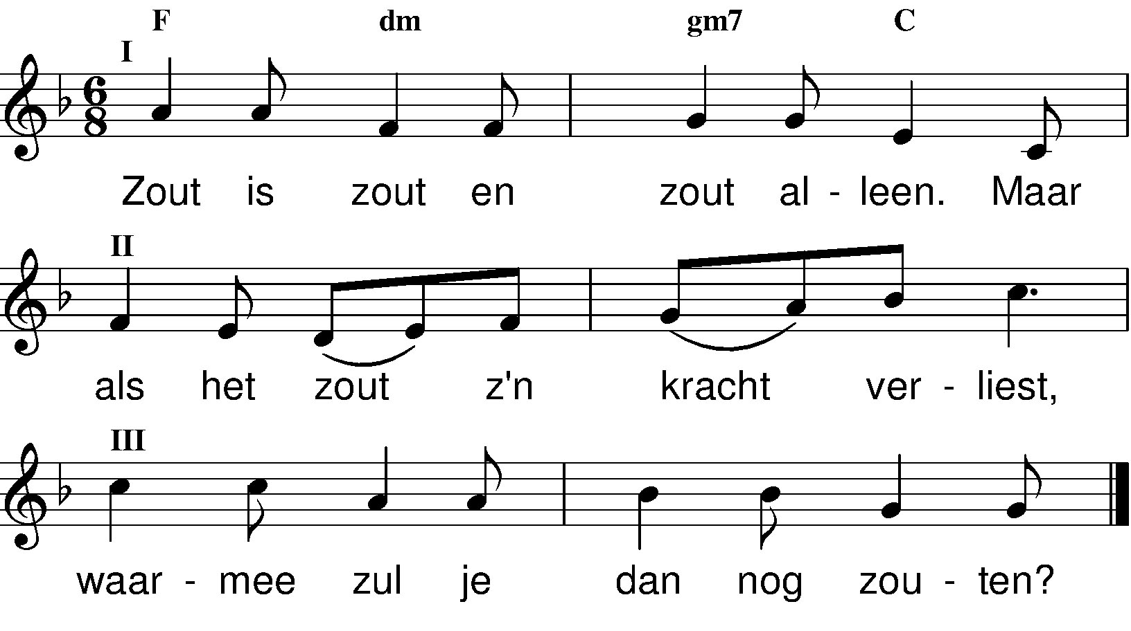

Licht is licht en licht alleen.
Maar als het licht niet schijnen kan,
waarmee zul je dan verlichten?

colofon:
'Zout is zout, licht is licht':
tekst: Maandagavondgroep Kgk
muziek: Fred Tuinder

